Tips dan Trik Bermain dengan Para Waifu di Game Final Gear yang Wajib Kamu Tahu

Waifu-waifu cantik datang lagi lewat game baru, nih. Kamu sudah download gamenya? Game ini menggabungkan mecha alias robot-robotan perang dengan para waifu yang cantik dan imut. Pastinya kamu pencari dan pecinta waifu harus coba game buatan KomoeGame yang satu ini. Game ini dirilis secara publik pada tanggal 30 September 2021 kemarin dan telah menarik perhatian lebih dari 50 ribu pengguna untuk ikut merasakan seperti apa sih game yang penuh waifu ini.

Game mecha ini tentunya mengingatkan kamu dengan game Azur Lane, kan? Hanya saja Azur Lane menyebut para waifunya sebagai kapal perang bukan pilot. Terlepas dari itu, gameplay dari keduanya tentu bikin kamu yang pernah memainkan Azur Lane sudah tidak asing lagi dengan sistemnya. Tanpa basa-basi lagi, kami akan membahas tips dan trik saat kamu memainkan game penuh waifu ini, penasaran, kan? Langsung saja, nih. Check it out!

Pemula wajib tahu tips dan trik ini

Betul sekali, para pemula yang penuh rasa penasaran seperti kamu wajib tahu beberapa tips dan trik di bawah ini supaya kamu tidak menyesal saat sudah bermain cukup jauh nantinya. Di awal game tentu kamu akan diberi tutorial, tapi tips dan trik ini tidak akan kamu dapatkan dari tutorial tersebut. Kalau begitu, langsung saja baca tips dan trik di bawah ini, yuk!

Saran pemilihan waifu SSR gratis

Setelah kamu menyelesaikan stage 2-2, kamu sudah bisa merekrut waifu-waifu lewat gacha, nih. Seperti beberapa game lain, gacha ini disebut dengan recruit. Akan ada lima tipe recruit yang bisa kamu lakukan, salah satunya adalah novice recruit di mana sebagai pemula kamu akan diperbolehkan melakukan gacha sebanyak yang kamu mau sampai kamu dapat salah satu dari lima waifu SSR tersebut. Kalau kamu belum dapat waifu yang kamu inginkan, kamu bisa mengulangi gacha tersebut sampai puas.

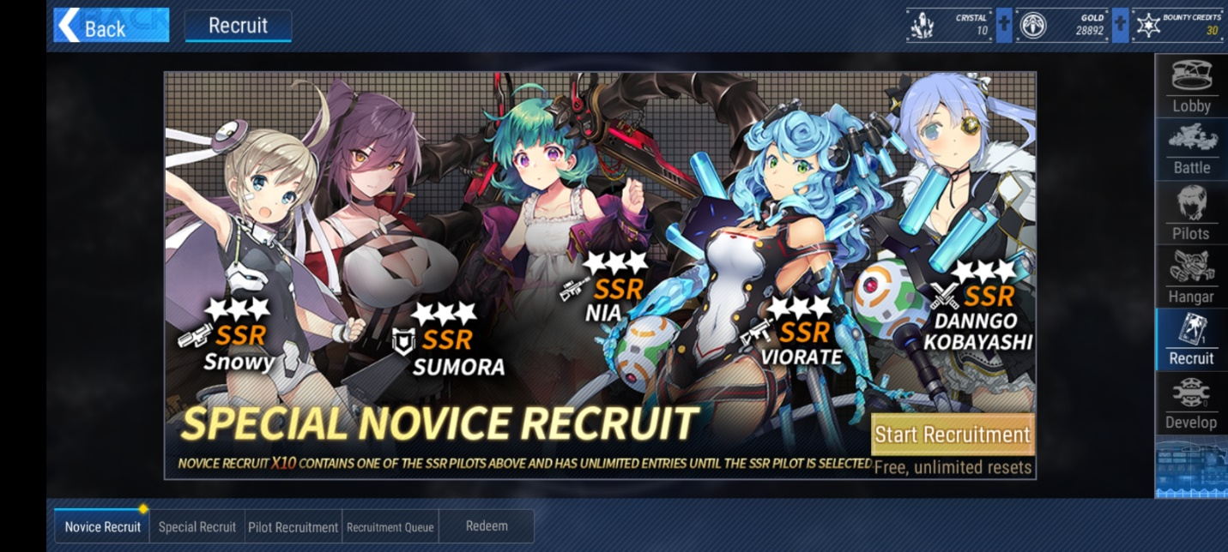

Kalau kamu bingung ingin waifu yang mana karena semuanya cantik rupawan, kami sarankan untuk memilih Snowy karena damage yang diberikan dan defense dari waifu imut yang satu ini sudah bisa kamu bawa solo melawan boss. Tapi kalau kamu kurang suka desain dari Snowy, semua kembali lagi kepada selera kamu karena waifu lebih baik daripada meta.

Kamu juga akan dapat rewards lain yaitu royal invitation untuk memilih satu waifu SSR secara gratis, jadi kamu bisa punya dua waifu SSR secara cuma-cuma di waktu yang bersamaan, seru banget pastinya punya dua waifu kuat yang bisa kamu masukkan ke dalam tim. Oh iya, setelah kamu sudah yakin dengan pilihan waifu SSR kamu tersebut dan konfirmasi, novice recruit akan otomatis hilang, jadi kamu pikirkan baik-baik sebelum memilih, ya.

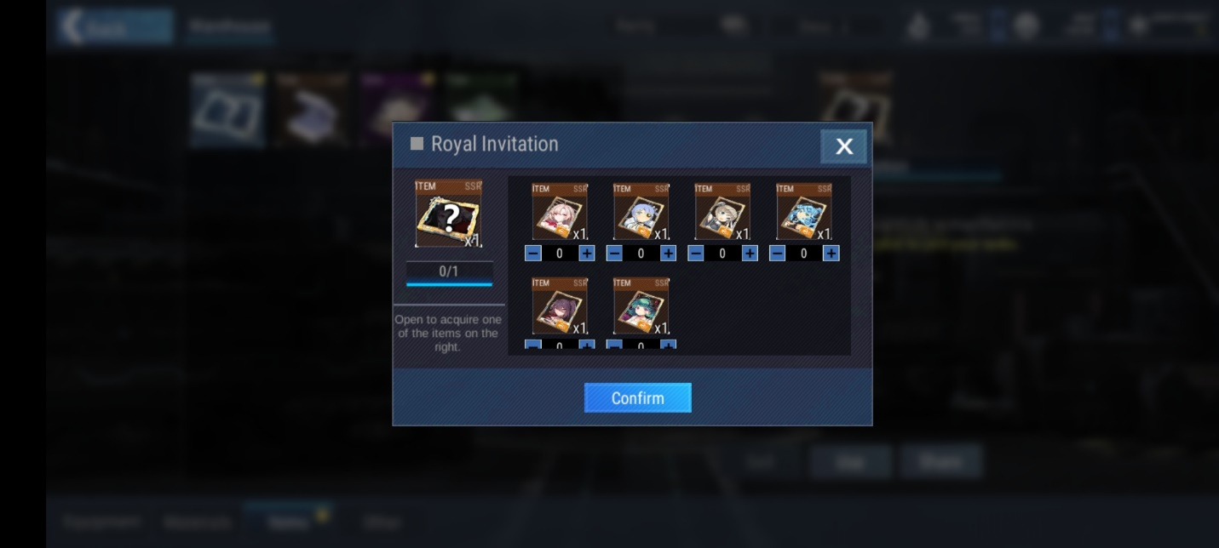

Bersabarlah sebelum gacha

Gacha mengharuskan kamu untuk bersabar baik saat kamu sudah melakukan gacha maupun sebelum kamu memutuskan untuk gacha. Begitu pula di game ini, di bagian special recruit, Final Gear menerapkan sistem step up di mana setiap sepuluh kali kamu menarik gacha, kamu akan mendapat reward.

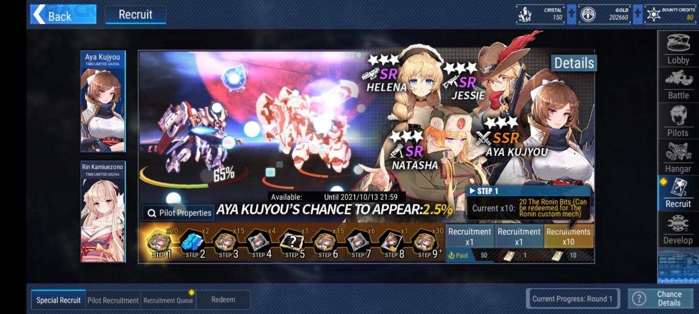Dengan adanya sistem step up seperti ini, sebaiknya kamu menunggu sampai kristal kamu sudah ada sebanyak 15 ribu buah. Apalagi di special recruit ini, kamu akan dihadapkan dengan dua pilihan waifu yang sama-sama cantik, bisa-bisa kamu malah kesulitan kalau terlalu gegabah menghambur-hamburkan kristal untuk gacha. Kalau kamu sabar, waifu kamu pasti terenyuh dan akhirnya dia mau datang saat kamu gacha.

Beli set untuk waifu SSR tercinta kamu

Setelah kamu memilih waifu SSR gratisan tersebut, kamu sebaiknya langsung mendandani si cantik dengan set yang dijual secara terbatas. Caranya kamu buka shop, lalu pilih gift pack dan klik limited-time pack dan beli piloting instruction : novice di mana di dalamnya terdapat enam set yang bisa kamu pilih salah satunya.

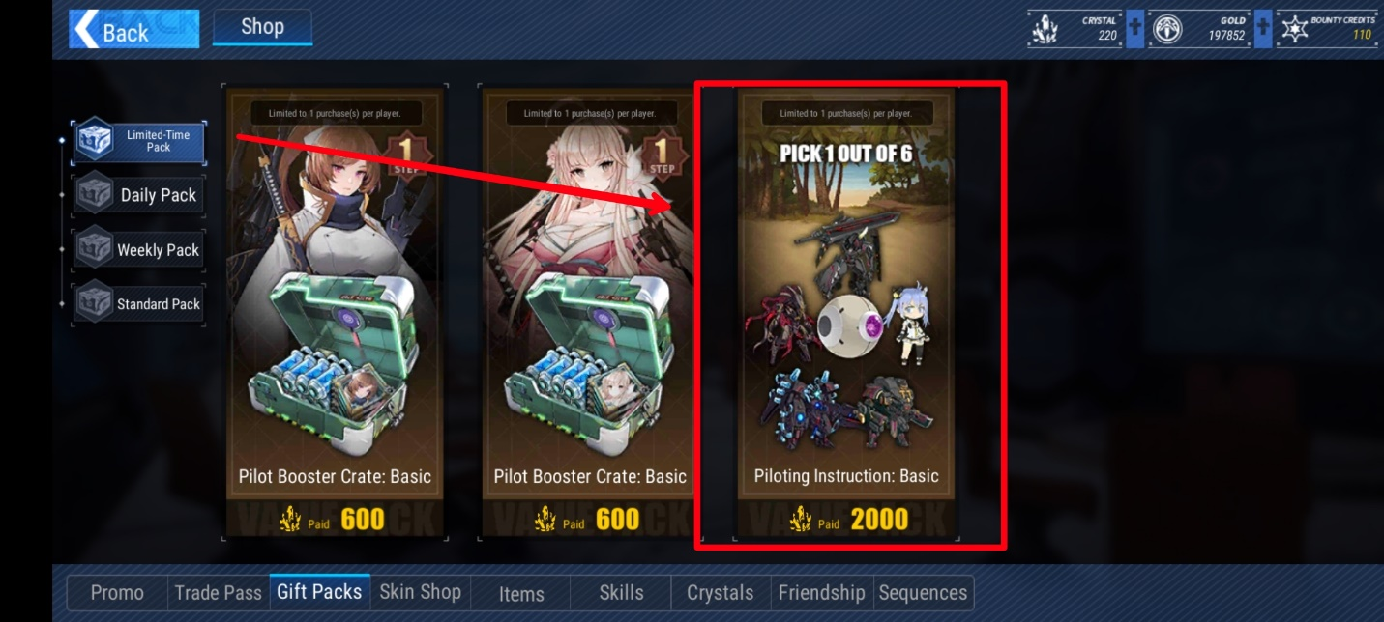

Set gear tersebut bisa kamu beli dengan harga 2000 kristal, pastikan kamu tidak salah memilih set dan perhitungkan kristal yang kamu miliki kalau kamu ingin gacha di special recruit. Setelah set tersebut kamu pasangkan di waifu kamu, kamu bisa langsung mengaktifkan set itu dan jadilah waifu kamu berada di dalam badan robot.

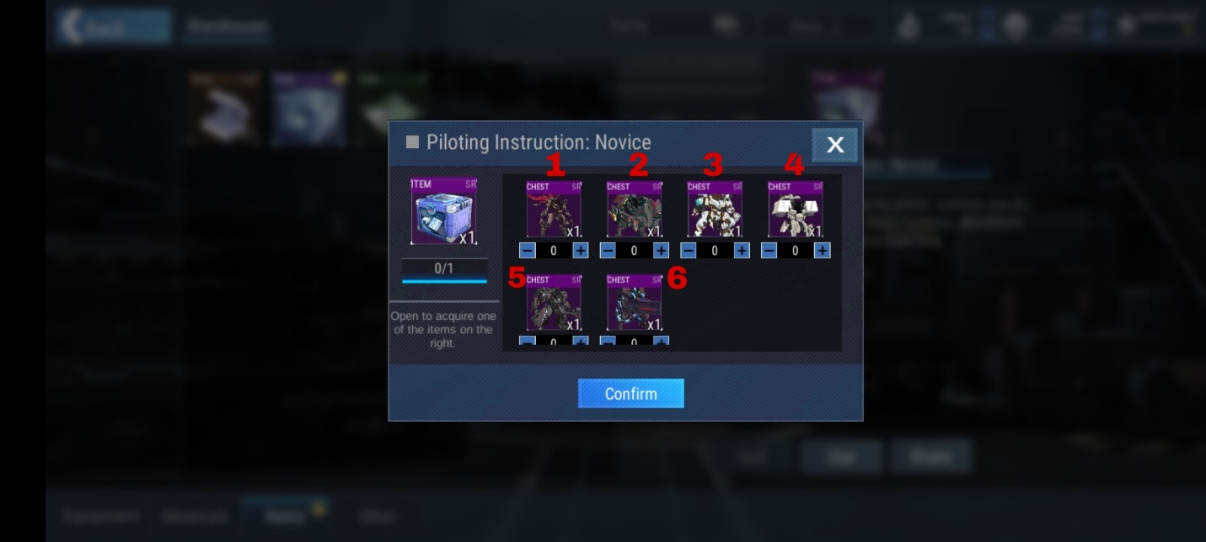

Supaya kamu tidak bingung memilih satu di antara enam set yang keren tersebut, kami sudah menandai set mana saja yang cocok untuk pilihan kamu, nih. Set nomor satu untuk waifu gagah kamu yang menjadi defender seperti Nia, set nomor dua untuk waifu bomber seperti Sumora, set nomor tiga untuk waifu pemberani dengan role striker seperti Danngo Kobayashi, set nomor empat untuk waifu serba bisa seperti Snowy, set nomor lima untuk striker merciless sepert Flavia yang bisa kamu dapat setelah sign-in tujuh hari berturut-turut, dan set terakhir alias nomor enam untuk waifu kamu yang sekelas dengan Viorate.

Buanglah gear yang tidak diperlukan

Semakin banyak gear yang kamu miliki dengan kualitas yang lebih baik, tentu gear basic dengan kelas rendah tidak akan kamu pakai lagi bahkan untuk waifu kelas normal sekalipun. Untuk itu, kamu bisa membuang atau dismantle gear-gear yang tidak kamu gunakan tersebut agar kamu mendapat kan standard bit yang nantinya bisa kamu pakai sebagai bahan di research lab.

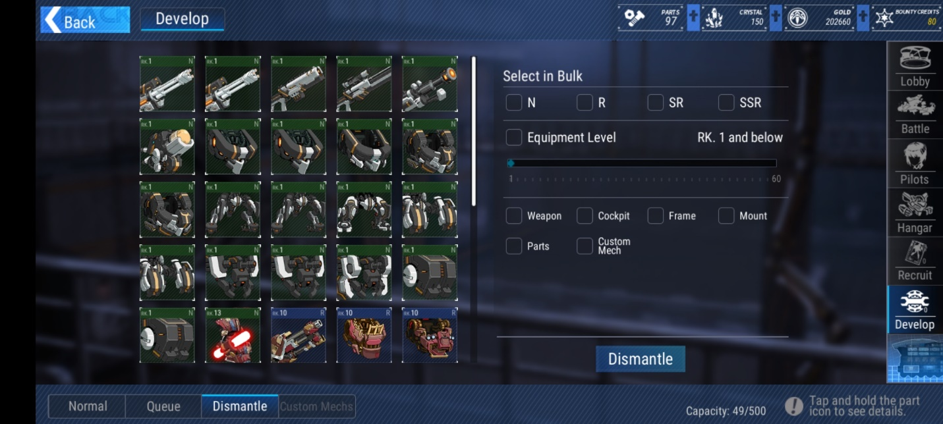

Research lab sendiri akan memberi kamu berbagai macam gear dengan kelas tinggi. Tentunya akan lebih baik kalau kamu memilih refined research gear, meski bahan standard bit yang dibutuhkan lebih banyak, kesempatan kamu mendapat custom mecha suit alias set gear yang bisa membuat waifu kamu berada di dalam robot akan jauh lebih besar.

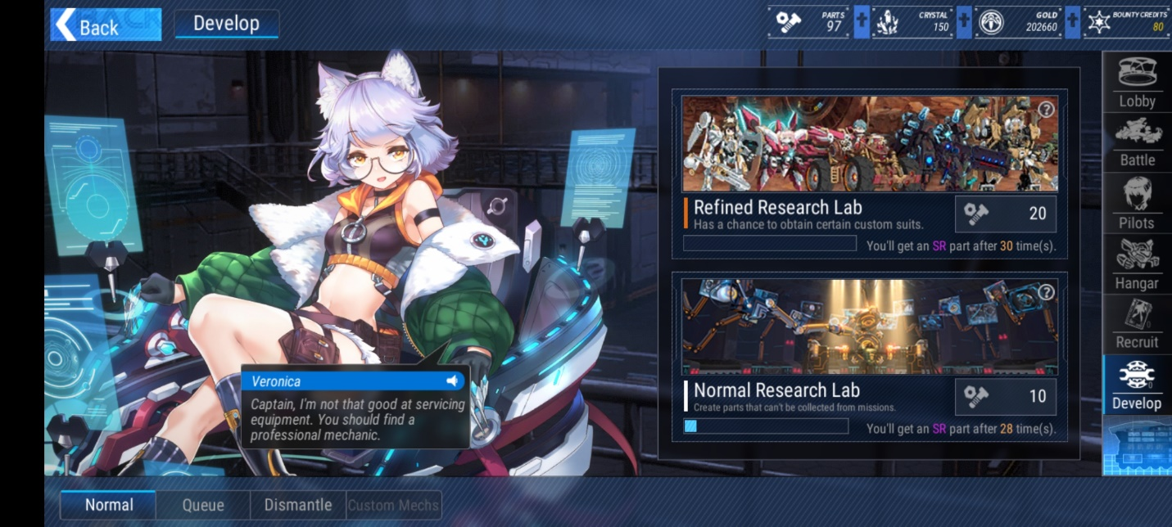

Tips memasang formasi waifu

Saat berperang nanti, kamu diberi empat slot waifu yang bisa kamu bawa ke battlefield. Karena kamu hanya bisa membawa empat, tentu kamu perlu formasi yang pas supaya para waifu kamu tidak ketar-ketir saat melawan para musuh nantinya. Kamu tak mau dong waifu kamu tewas di medan perang?

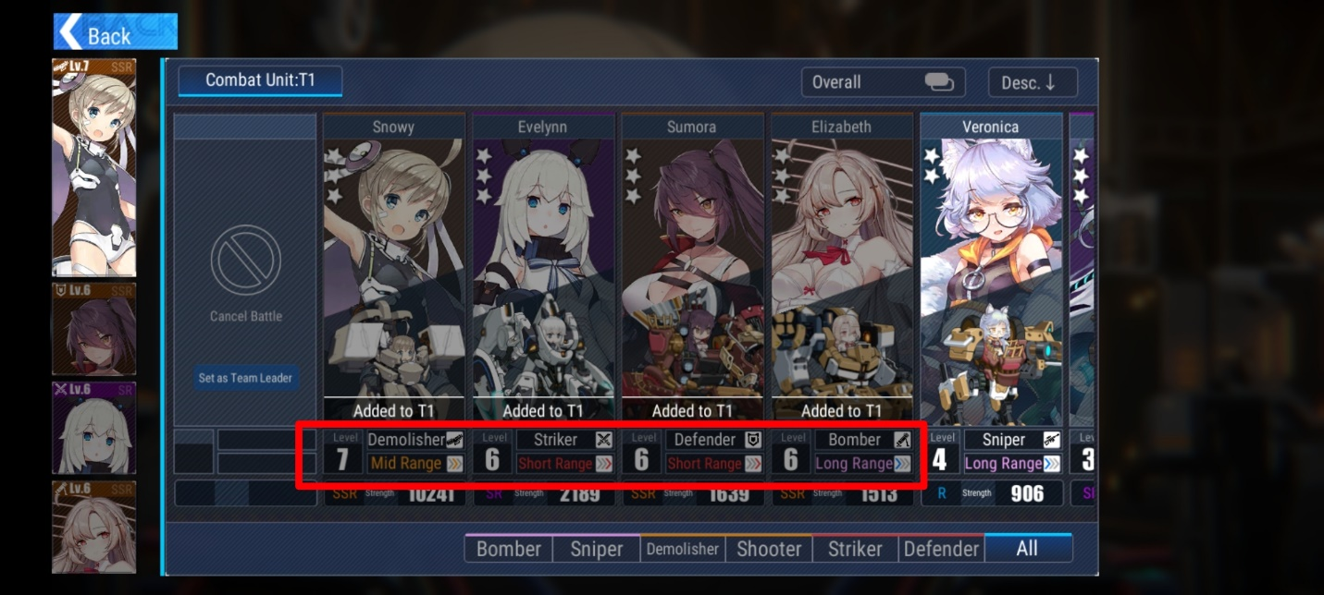

Pastikan kamu membawa defender untuk melindungi yang lainnya, tapi jangan kamu sama ratakan empat slot tersebut diisi oleh defender, bisa-bisa kamu harus menunggu sampai game ini merilis update versi 3.0 baru waifu kamu bisa menyelesaikan satu stage. Bawalah DPS kesayangan kamu seperti Snowy atau long-range waifu lainnya. Kamu bisa juga membuat formasi tanpa defender kalau kamu yakin waifu kamu sudah cukup kuat menumpas para musuh.

Build waifu yang kamu sayangi

Selain senjata dan robot, waifu kamu juga memiliki sistem leveling dan skill, pastinya kamu sudah tahu lewat tutorial cara menaikkan level waifu kamu, dong? Nah, kamu juga perlu menaikkan skill dari waifu kamu ini, nih. Kamu bisa fokus ke satu waifu yang paling kamu sayangi misalnya DPS seperti Snowy karena sebagai damage dealer, Snowy memang harus kuat dan gagah di dalam battlefield. Semakin gagah DPS kamu, semakin mudah progress kamu di dalam game nantinya.

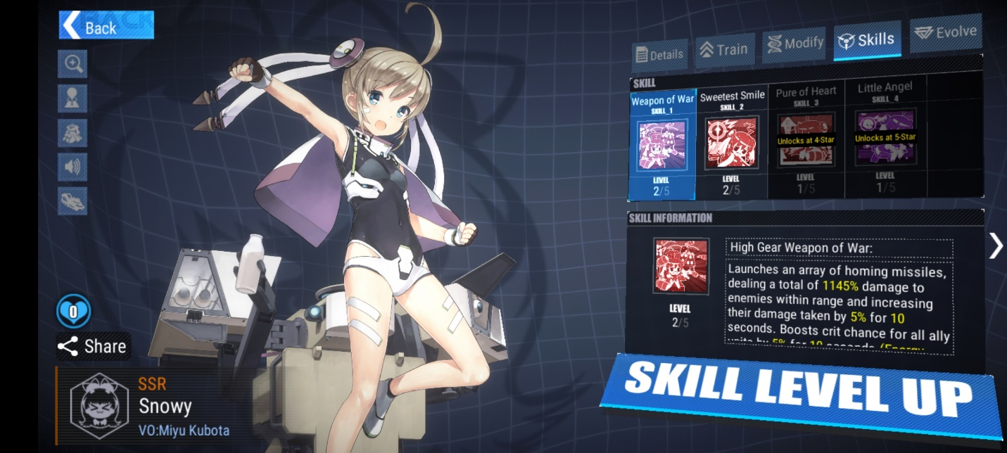

Rajin menjalankan missions

Tentunya kamu sudah tahu sejak awal tutorial kalau mission adalah bagian yang sangat penting di game ini, semakin banyak stage yang kamu tuntaskan di mission, baik itu story, daily, maupun event, semakin banyak pula reward yang bisa kamu dapatkan. Selain itu juga, empat waifu yang kamu bawa bisa naik level tanpa kamu memberi kartu EXP. Apalagi di early-game, resource yang kamu dapat dari reward mission ini sangat penting untuk perkembangan waifu kamu. Maka dari itu, kamu perlu rajin-rajin melakukan mission, ya!

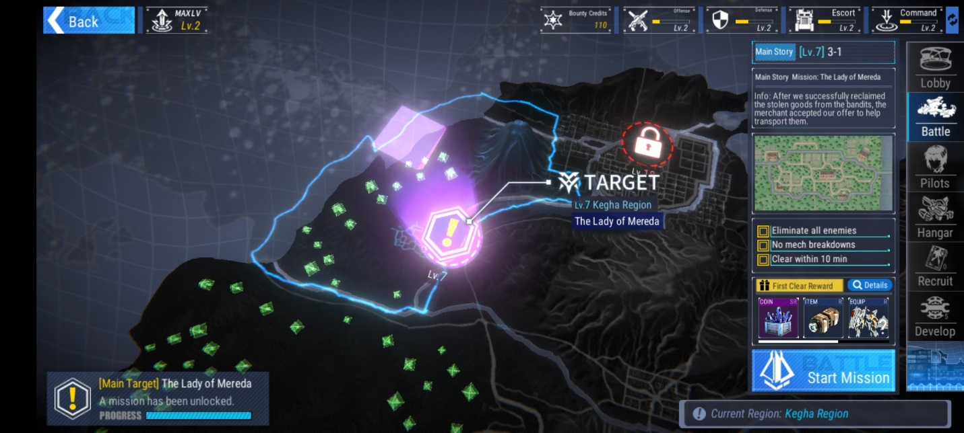

Kesimpulan

Kalau kalian kesulitan saat mengunduh file tambahan dari game ini, tenang, kalian tidak sendirian. Meski layar dari game ini tiba-tiba freeze saat proses pengunduhan, sebenarnya file tersebut sedang terunduh tanpa sepengetahuan kalian, sepertinya game ini ingin memberi kalian kejutan. Dengan begitu, kesabaran kalian sudah terlatih sebelum kalian dihadapkan dengan hasil gacha di dalam game nantinya.

Kamu pasti pingin melihat waifu kalian dengan resolusi yang lebih baik di layar yang besar, kan? Kalau begitu, unduhlah emulator game android LDPlayer supaya kamu bisa memuja waifu kesayangan kamu melalui PC atau laptop kamu. Oh iya, kalau kamu sudah melakukan pra-registrasi, kamu akan dapat reward setelah stage 3-4 sudah kamu tuntaskan, jangan sampai ketinggalan, ya! Selamat bermain!